### **डॉव थ्योरी: बाजार प्रवृत्तियों की नींव**

Dow, iकल्पना कीजिए कि आप एक नए शहर में गाड़ी चला रहे हैं, और कुछ घंटों के बाद, आप एक पैटर्न नोटिस करते हैं—कुछ सड़कें हमेशा व्यस्त रहती हैं, कुछ कम व्यस्त होती हैं, और कुछ सड़कें प्रमुख highways से जुड़ती हैं जो आपको नए क्षेत्रों में ले जाती हैं। ठीक वैसे ही जैसे शहर के ट्रैफिक में, stock market भी एक पैटर्न का अनुसरण करता है।**पैटर्न्स**और पूर्वानुमानित तरीकों से चलता है। ये गतियाँ और पैटर्न उस आधार को बनाते हैं जिसे हम कहते हैं**डॉव थ्योरी**कृपया मुझे वह पाठ प्रदान करें जिसे आप हिंदी में अनुवादित करवाना चाहते हैं।

**डॉव थ्योरी**सबसे पुराने और सबसे बुनियादी अवधारणाओं में से एक है**टेक्निकल एनालिसिस (TA)**, समझ की नींव रखना**बाज़ार के रुझान**यह सिद्धांत, जिसे 19वीं सदी के अंत में चार्ल्स एच. डॉ द्वारा विकसित किया गया था, यह बताता है कि बाजार कैसे चरणों और रुझानों में आगे बढ़ते हैं, जिससे व्यापारियों को भविष्य की गतिविधियों का पूर्वानुमान लगाने में मदद मिलती है। इस अध्याय में, हम Dow Theory के मुख्य सिद्धांतों का अन्वेषण करेंगे और यह कैसे व्यापारियों को बाजार के रुझानों को अधिक आत्मविश्वास के साथ नेविगेट करने में मदद करता है।

### **Dow Theory क्या है?**

**डॉव थ्योरी**इस विचार पर आधारित है कि बाजार में हलचल होती है**लहरें**या**रुझान**और यह कि व्यापारी इन रुझानों का अध्ययन करके भविष्य की मूल्य गतिविधियों की भविष्यवाणी कर सकते हैं। यह सिद्धांत छह मुख्य सिद्धांतों पर आधारित है जो बताते हैं कि बाजार कैसे काम करता है। यह तीन प्रकार के रुझानों पर केंद्रित है:**प्राथमिक**I'm sorry, but it seems like your message is incomplete. Could you please provide the full text that you would like me to translate into Hindi?**माध्यमिक**, और**नाबालिग**कृपया मुझे अनुवाद के लिए कुछ पाठ प्रदान करें।

आइए इन सिद्धांतों को चरण दर चरण तोड़कर समझते हैं कि ये व्यापारियों का मार्गदर्शन कैसे करते हैं।

### **1. बाजार रुझानों में चलता है।**

Dow Theory का मुख्य विचार यह है कि स्टॉक मार्केट एक निश्चित पैटर्न का अनुसरण करता है।**रुझान**—बिल्कुल वैसे ही जैसे ट्रैफिक पैटर्न पूर्वानुमानित मार्गों का अनुसरण करते हैं। ये रुझान यादृच्छिक नहीं होते, बल्कि खरीदारों और विक्रेताओं की सामूहिक क्रियाओं द्वारा संचालित होते हैं। इस सिद्धांत में तीन प्रकार के रुझानों को परिभाषित किया गया है:

* **प्रमुख प्रवृत्ति**: यह बाजार की मुख्य दिशा है और यह महीनों या यहां तक कि वर्षों तक चल सकती है। यह या तो एक**अपट्रेंड**(बुल मार्केट) या एक**डाउनट्रेंड**(बियर मार्केट)।
* **द्वितीयक प्रवृत्ति**: द्वितीयक रुझान प्राथमिक रुझान के भीतर अल्पकालिक गतिविधियाँ होती हैं, जो आमतौर पर कुछ सप्ताह या महीनों तक चलती हैं। एक uptrend में, वे अक्सर अस्थायी होते हैं।**पुलबैक्स**या**सुधार**, और inएक गिरावट, वे अस्थायी हैं।**रैलियाँ**कृपया वह पाठ प्रदान करें जिसे आप हिंदी में अनुवादित करवाना चाहते हैं।
* **माइनर ट्रेंड**: ये दैनिक या साप्ताहिक उतार-चढ़ाव होते हैं जो प्राथमिक और द्वितीयक प्रवृत्तियों के भीतर होते हैं। ये अक्सर कम महत्वपूर्ण होते हैं, लेकिन फिर भी दिन-प्रतिदिन के trading निर्णयों को प्रभावित कर सकते हैं।

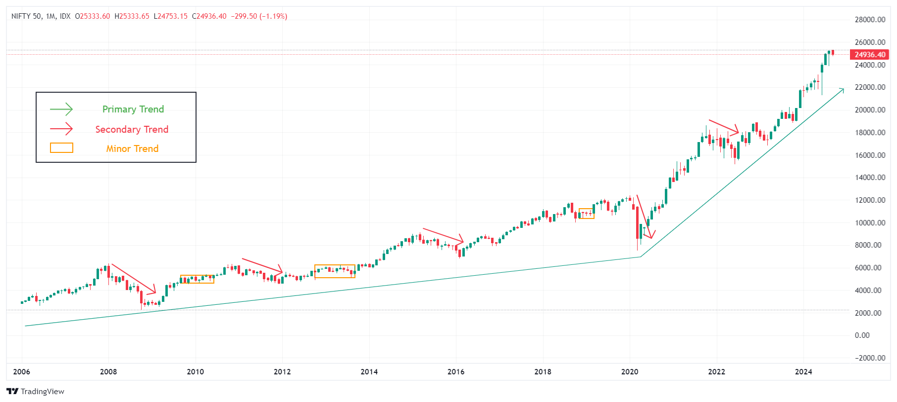  
Image Courtesy: Tradingview  
  
Much like following a highway for the majority of your trip (primary trend), you might encounter detours or smaller roads (secondary and minor trends) along the way. Understanding these trends helps traders navigate the market’s ups and downs more smoothly.

Dow Theory का अगला कदम यह समझना है कि बाजार की प्रवृत्तियाँ समय के साथ कैसे विकसित होती हैं, और यहीं पर**बाज़ार के चरण**आता है।

### **2. बाजार के तीन चरण होते हैं।**

डॉ थ्योरी के अनुसार, प्रत्येक**प्रमुख प्रवृत्ति**के तीन अलग-अलग चरण होते हैं:

* **अक्यूम्यूलेशन फेज**यह एक प्रवृत्ति का प्रारंभिक चरण है जब सूचित निवेशक किसी स्टॉक को खरीदना या बेचना शुरू करते हैं। एक uptrend के दौरान, कीमतें अभी भी कम हो सकती हैं, लेकिन समझदार निवेशक उच्च कीमतों की उम्मीद में स्टॉक्स को इकट्ठा कर रहे होते हैं।
* **सार्वजनिक भागीदारी चरण**यह मध्य चरण है, जहाँ अधिकांश निवेशक प्रवृत्ति को नोटिस करना शुरू करते हैं। जैसे-जैसे अधिक प्रतिभागी बाजार में प्रवेश करते हैं, स्टॉक की कीमत में उल्लेखनीय रूप से वृद्धि (uptrend में) या गिरावट (downtrend में) होती है।
* **वितरण चरण**: यह अंतिम चरण है, जहाँ अनुभवी निवेशक अपने positions को बेचकर मुनाफा सुरक्षित करना शुरू कर देते हैं। व्यापक जनता अभी भी खरीदारी कर सकती है, लेकिन प्रवृत्ति अपने अंत के करीब है।

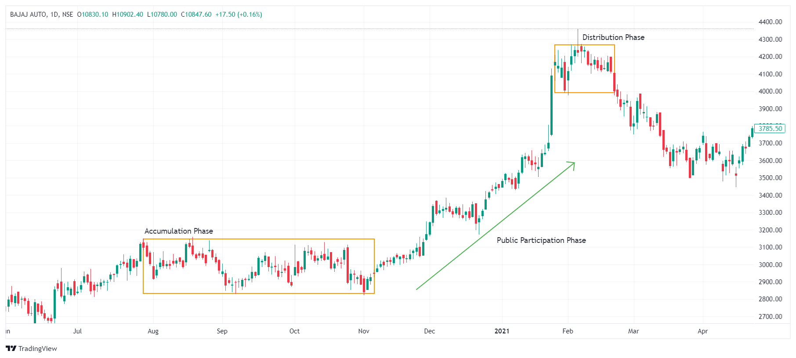  
Image Courtesy: Tradingview  
  
Imagine you’re on a road trip, and during the **accumulation phase**, only a few cars are joining the highway. During the **public participation phase**, the road is crowded with cars all going in the same direction. Finally, in the **distribution phase**, the highway starts to clear out as drivers exit.

ये चरण व्यापारियों को यह निर्धारित करने में मदद करते हैं कि वे एक प्रवृत्ति के भीतर कहाँ हैं और क्या यह बाजार में प्रवेश करने या बाहर निकलने का समय है। लेकिन हम कैसे पुष्टि करें कि एक प्रवृत्ति वास्तविक है? यहीं पर Dow Theory का अगला सिद्धांत आता है।

### **3. मार्केट इंडेक्सेस मस्टCट्रेंड्स की पुष्टि करें**

डॉ ने माना कि किसी प्रवृत्ति की वैधता की पुष्टि करने के लिए, विभिन्न**बाज़ार सूचकांक**को एक ही दिशा में आगे बढ़ना चाहिए। उनके समय में, इसका मतलब था कि**डॉव जोन्स इंडस्ट्रियल एवरेज**और the**डॉव जोन्स ट्रांसपोर्टेशन एवरेज**की आवश्यकता थी। यदि दोनों बढ़ रहे थे, तो यह एक**अपट्रेंड**; यदि दोनों गिर रहे थे, तो यह एक की पुष्टि करता था**डाउनट्रेंड**कृपया मुझे वह पाठ प्रदान करें जिसे आप हिंदी में अनुवादित करवाना चाहते हैं।

यह सिद्धांत आज के बाजारों में विभिन्न सूचकांकों और क्षेत्रों पर लागू होता है। उदाहरण के लिए, यदि दोनों**निफ्टी 50**और the**सेंसेक्स**ऊपर की ओर बढ़ रहे हैं, यह एक महत्वपूर्ण संकेत है कि व्यापक भारतीय बाजार एक**अपट्रेंड**. हालांकि, अगर एक index बढ़ता है जबकि दूसरा गिरता है, तो यह सुझाव देता है कि**अनिश्चितता**और प्रवृत्ति की पुष्टि नहीं कर सकता।

आइए, अब चर्चा करते हैं कि कैसे**वॉल्यूम**प्रवृत्तियों की पुष्टि में एक महत्वपूर्ण भूमिका निभाता है।

### **4. वॉल्यूम ट्रेंड की पुष्टि करता है।**

डॉव थ्योरी में,**ट्रेडिंग वॉल्यूम**कोई प्रवृत्ति की पुष्टि के लिए इसे महत्वपूर्ण माना जाता है। Volume का मतलब है बाजार में ट्रेड की गई शेयरों की संख्या। यदि कोई प्रवृत्ति वास्तविक है, तो Volume को प्रवृत्ति की दिशा में बढ़ना चाहिए।

* एक**अपट्रेंड**, जैसे-जैसे prices बढ़ते हैं, volume भी बढ़ना चाहिए।
* में एक**डाउनट्रेंड**, जैसे-जैसे prices गिरते हैं, volume बढ़ना चाहिए।

यदि कीमत एक निश्चित दिशा में बढ़ रही है लेकिन volume कम है, तो यह संकेत हो सकता है कि प्रवृत्ति कमजोर है और जल्द ही उलट सकती है।

कल्पना कीजिए कि आप एक व्यस्त सड़क पर गाड़ी चला रहे हैं, और ट्रैफिक कम होने लगता है—यह संकेत हो सकता है कि सड़क साफ हो रही है, और कारों का प्रारंभिक प्रवाह अस्थायी हो सकता है। इसी तरह, किसी मूल्य परिवर्तन के दौरान low volume यह संकेत देता है कि ट्रेंड इतना मजबूत नहीं हो सकता कि जारी रह सके।

लेकिन यह प्रवृत्ति कितने समय तक बनी रहेगी? Dow Theory का सुझाव है कि प्रवृत्तियाँ तब तक बनी रहती हैं जब तक कि एक स्पष्ट उलटफेर संकेत नहीं होता।

### **5. रुझान तब तक जारी रहते हैं जब तक कि उनमें उलटफेर नहीं होता।**

डॉव थ्योरी के अनुसार, एक प्रवृत्ति तब तक बरकरार रहती है जब तक स्पष्ट संकेत यह नहीं दर्शाते कि**रिवर्सल**यह व्यापारियों के लिए याद रखने वाले सबसे महत्वपूर्ण अवधारणाओं में से एक है। बाजार अक्सर तरंगों में चलता है, और अल्पकालिक corrections या rallies को किसी प्रवृत्ति के अंत के रूप में नहीं समझना चाहिए।

उदाहरण के लिए, एक uptrend के दौरान, स्टॉक की कीमत अस्थायी रूप से गिर सकती है, लेकिन जब तक एक महत्वपूर्ण reversal की पुष्टि नहीं होती, तब तक uptrend को जारी माना जाता है। इसी तरह, एक downtrend के दौरान, कीमतों में थोड़ी वृद्धि का मतलब यह नहीं होता कि ट्रेंड समाप्त हो गया है।

जैसे किसी यात्रा में मुख्य सड़क का अनुसरण करते समय कभी-कभी धक्के या रुकावटें आ जाती हैं, इसका मतलब यह नहीं होता कि सड़क समाप्त हो गई है—वे बस यात्रा का एक हिस्सा हैं।

अंत में, आइए देखें कि कैसे रुझान आर्थिक परिस्थितियों को दर्शाते हैं।

### **6. बाजार सभी जानकारी को दर्शाता है।**

डॉ ने माना कि स्टॉक मार्केट सभी उपलब्ध जानकारी को दर्शाता है, जिसमें आर्थिक डेटा, राजनीतिक घटनाएँ, और निवेशकों की भावना शामिल होती है। यह उस अवधारणा के समान है जो**सक्षम बाजार**, जहां स्टॉक की कीमतें सभी ज्ञात कारकों को शामिल करती हैं। जैसे ही नई जानकारी उपलब्ध होती है, यह तेजी से बाजार में समाहित हो जाती है, और रुझान उसी के अनुसार समायोजित हो जाते हैं।

व्यापारियों के लिए, इसका मतलब है कि बाजार के व्यवहार पर नजर रखना व्यापक आर्थिक रुझानों के बारे में मूल्यवान जानकारी प्रदान करता है। जैसे व्यस्त सड़क पर कारों के व्यवहार को देखकर ट्रैफिक की स्थिति के बारे में संकेत मिल सकते हैं, वैसे ही बाजारों की चाल को देखकर समग्र अर्थव्यवस्था के बारे में आवश्यक जानकारी प्राप्त की जा सकती है।

### **निष्कर्ष और आगे की राह**

**Now that you understand the foundation of market trends, you're better equipped to spot the opportunities.** डॉ थ्योरी व्यापारियों को समझने के लिए एक ठोस आधार प्रदान करती है।**बाज़ार के रुझान**और यह व्यापार में प्रवेश या निकास के निर्णय लेने में मदद करता है। इसके छह प्रमुख सिद्धांतों का पालन करके—market trends, phases, index confirmation, volume, reversals, और reflection of information—व्यापारी बेहतर तरीके से अनुमान लगा सकते हैं कि बाजार किस दिशा में जा सकता है।  
  
TA के सबसे महत्वपूर्ण पहलुओं में से एक Volumes का विश्लेषण है। अगले अध्याय में हम इसे विस्तार से देखेंगे।